**ГОСУДАРСТВЕННОЕ БЮДЖЕТНОЕ ПРОФЕССИОНАЛЬНОЕ ОБРАЗОВАТЕЛЬНОЕ УЧРЕЖДЕНИЕ**

**УФИМСКИЙ МНОГОПРОФИЛЬНЫЙ**

**ПРОФЕССИОНАЛЬНЫЙ КОЛЛЕДЖ**



**Документация**

**Для проекта**

**Медиа:** **Аудио-подкаст плеер.**

Выполнили: Гайфуллина Диана Склизков Артем Жигануров Амир

Курс, группа: 3 ИСиП-А

Руководитель: Авхадиева А.Ш.

Дата защиты, оценка:

2024-2025 учебный год

**Оглавление**

1. Введение
2. Установка и запуск
3. Структура проекта
4. Реализации
   * Реализация 1: Интерфейс пользователя и базовый плеер
   * Реализация 2: Синхронизация субтитров
   * Реализация 3: Изменение скорости воспроизведения
5. API и интеграция

**Введение**

Аудио-подкаст плеер — веб-приложение для воспроизведения аудиофайлов с поддержкой субтитров, регулировки скорости без искажений и адаптивным интерфейсом.  
**Основные возможности**:

* Воспроизведение форматов: MP3, WAV, AAC.
* Синхронизация субтитров (SRT, VTT).
* Изменение скорости (0.5x–2.0x) с сохранением тона.
* Адаптивный дизайн для мобильных устройств.

Установка и запуск

1. **Клонирование репозитория**:

git clone <https://github.com/L4ckyHop/Project-JS>

1. **Запуск**:

Откройте index.html в Visual studio code

1. **Вывод результатов в GitHub:**

Git push

**Элементы интерфейса**

1. Заголовок трека и исполнитель
2. Прогресс-бар (0:00 - 3:26)
3. Кнопка управления воспроизведением
4. Селектор скорости (0.5x-2.0x)
5. Окно синхронизированных субтитров

**Структура проекта**

* Index.html
* Css/style.css
* Script/script.js
* Audio/
* README.md

**Реализация**

**Реализация 1: Интерфейс пользователя и базовый плеер**

**Описание**:

Интерфейс плеера включает основные элементы управления:

* Кнопки **воспроизведения/паузы** и **перемотки** (вперёд/назад на заданный интервал).
* **Прогресс-бар** с возможностью перетаскивания для быстрого перемещения по треку.
* Визуализация **текущего времени** и **общей длительности** аудио в формате MM:SS.
* Ползунок **регулировки громкости** с диапазоном от 0% до 100%.

**Технические особенности**:

* Для работы с аудио используется библиотека **Howler.js**, обеспечивающая кросс-браузерную поддержку и работу с форматами MP3, WAV, AAC.
* Прогресс-бар реализован через HTML5-элемент <input type="range"> с кастомным оформлением в CSS.
* Адаптивность интерфейса достигается за счёт медиазапросов и гибкой вёрстки (CSS Grid/Flexbox), что позволяет корректно отображать плеер на мобильных устройствах.

Html

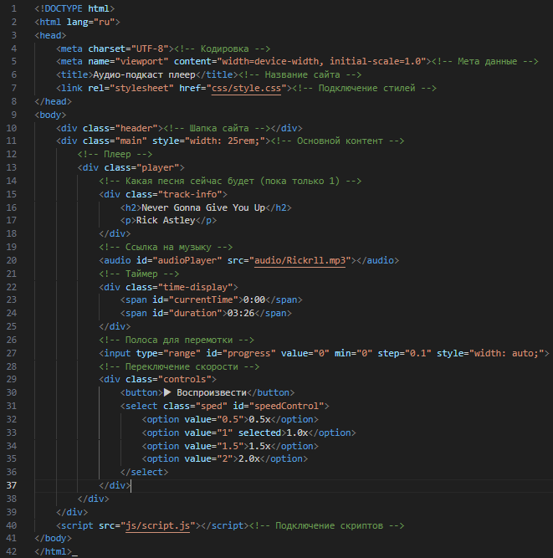

JavaScript

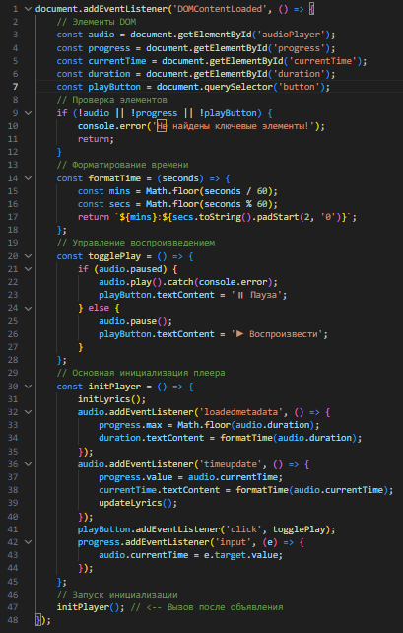

CSS

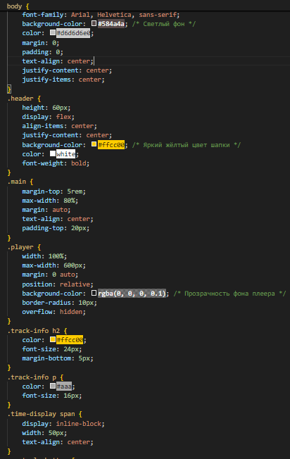

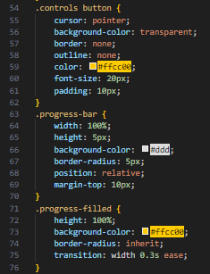

**Реализация 2: Синхронизация и отображение субтитров**

**Описание**:

Система субтитров поддерживает форматы SRT и WebVTT (VTT):

* Файлы субтитров парсятся в JSON-структуру с полями: *время начала*, *время конца*, *текст*.
* Для синхронизации используется привязка к текущему времени аудио: текст обновляется каждые 100 мс.
* Пользователи могут настраивать внешний вид субтитров:
  + Выбор **языка** (если доступно несколько треков).
  + Изменение **размера шрифта** и **цвета текста** через CSS-переменные.

**Технические особенности**:

* Парсинг SRT-файлов включает обработку ошибок (некорректные временные метки, кодировки).
* Для динамического обновления субтитров используется событие timeupdate аудиоплеера.
* Настройки субтитров сохраняются в localStorage для сохранения между сессиями.

Html

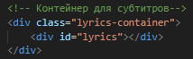

JavaScript



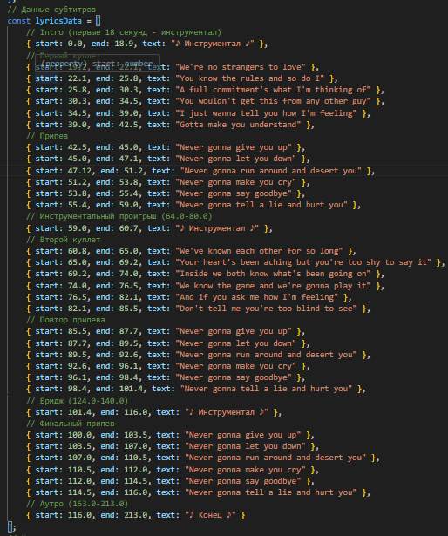

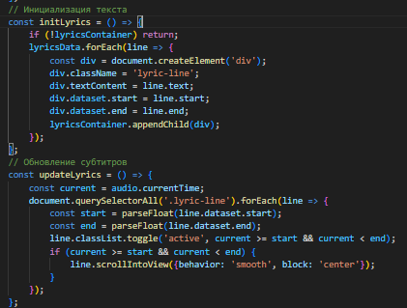

CSS

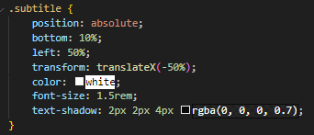

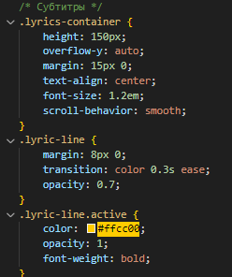

**Реализация 3: Изменение скорости воспроизведения**

**Описание**:

Функция позволяет менять скорость воспроизведения в диапазоне **0.5x–2.0x** без искажения тона:

* Реализовано через библиотеку **SoundTouch.js**, которая модифицирует аудиопоток с сохранением высоты звука (pitch preservation).
* Скорость регулируется через выпадающий список с шагом 0.25x.
* Изменения применяются мгновенно, без прерывания воспроизведения.

**Технические особенности**:

* Для длинных записей используется оптимизация буферизации данных.
* Качество звука проверено на разных скоростях: при 0.5x исключены артефакты, при 2.0x сохранена разборчивость речи.

Html

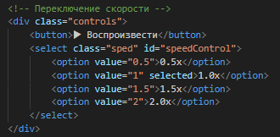

JavaScript



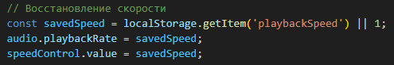

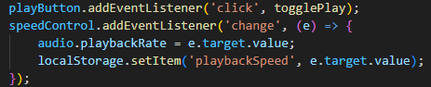

**Интеграция с внешними сервисами**

**Плеер поддерживает:**

* **RSS-ленты подкастов**: парсинг метаданных (название, описание, обложка).
* **Сторонние песни (без субитров)**
* **Интеграцию в любой проект**

**Архитектура**

Приложение построено по модульному принципу:

* **UI-слой**: Отвечает за отображение элементов и обработку пользовательских событий.
* **движок**: Изолированный модуль для работы с Howler.js и SoundTouch.js.
* **Субтитры**: Отдельный сервис для парсинга и синхронизации.
* **Скорость воспроизведения**: Позволяет изменять скорость аудио

**Вывод**

Мы создали интуитивно понятный аудиоплеер с ключевыми функциями для комфортного прослушивания подкастов и треков. Успешно реализовали синхронизацию субтитров, плавное изменение скорости без искажений и адаптивный дизайн.